**Игры и опыты с водой**

Основная часть "водных" игр проходит в ванной под присмотром.

Переливаем воду, наполняем посуду под струей и из душа, хлопаем по глади и мыльным пузырям.

1."Плавает-тонет". Чтобы проверить, что плавает, а что тонет, бросаем в воду все подряд: разнофактурную ткань, бумагу и картон разного размера (лучше брать природные, похожие на упаковочные, они очень наглядно намокают), резиновые, деревянные, плюшевые, металлические и пластиковые игрушки, пробку и т.д.

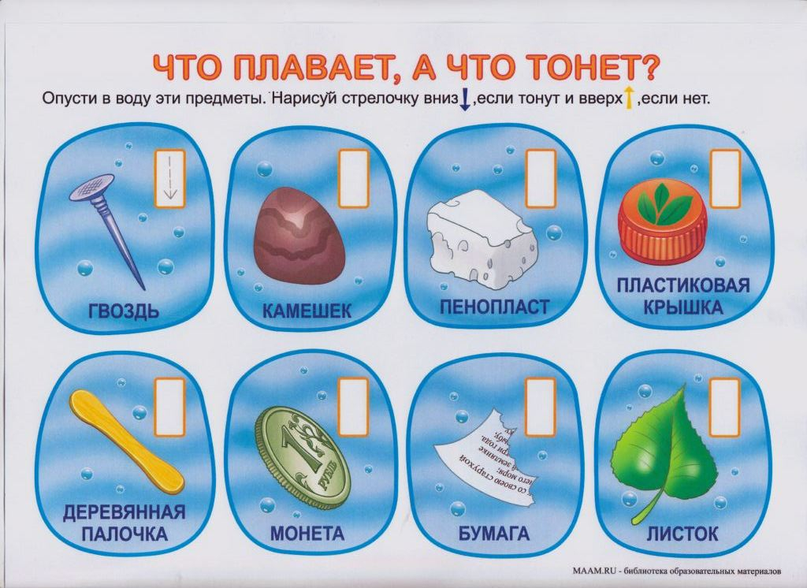

2."Пластиковые бутылки". Бросаем в ванную пустую пластиковую бутылку, закрученную крышкой. А что будет, если открутить крышку и опустить ее под воду? А если наполнить водой до половины и закрыть? Или целиком? Можно сделать в бутылке ножницами разные дырочки и смотреть, как выливается вода. Или продырявить крышку и играть самодельной "брызгалкой".

3.Вылавливаем ситом шарики для пинг-понга.

4.Если есть светлый кафель в ванной или остекленная душевая кабинка, можно рисовать на них специальными красками.

5.Еще одна часть игр и занятий - для кухни.

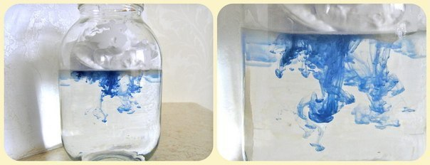

6. "Растворяется - не растворяется". Смешиваем воду с солью, сахаром, чаем, кофе и крупой. Заварка не растворяется, но плавает на поверхности, крупа - тонет и т.д.

7.Можно смешивать с водой любые продукты - молоко (вода делается мутной), муку, кефир, варенье, мед. Красиво смотрится тушь. Если в раствор туши добавить толченый активированный уголь, вода вновь станет прозрачной.

8.Подсолнечное масло не растворяется и остается сверху. Если аккуратно добавить моющее средство, получим "слоеный пирог". Можно налить масло в подкрашенную воду и профильтровать.

9."Сладкое-кислое-соленое". Определяем вкус воды (чистой, с добавление соли, сахара и лимона).

10."Холодное-теплое-горячее". Определяем температуру воды. Смешиваем холодную и горячую, получаем теплую.

11.Смешиваем цвета. Для начала по два: желтый+синий=зеленый, желтый+красный=оранжевый, синий+красный=фиолетовый и т.д. Добавляем белый.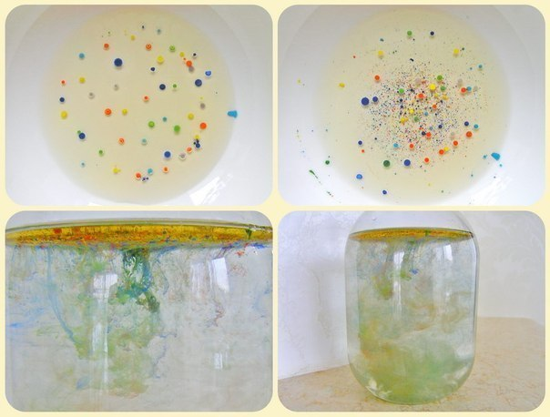

12. Наливаем воду до линии на стаканчиках (рисуем маркером или клеим самоклейку, у нас пока не получается, но процесс увлекает), дуем в трубочку для "бури в стакане".

13. Считаем, сколько стаканчиков воды вместится в большую бутылку, наливаем через воронку. Вообще очень удобно иметь дома коробку с разными по форме и объему пустыми баночками - можно подбирать крышки, переливать, пересыпать, группировать по признакам и т.д.

14."Рыбалка". Удочкой-черпаком ловим "рыбку".

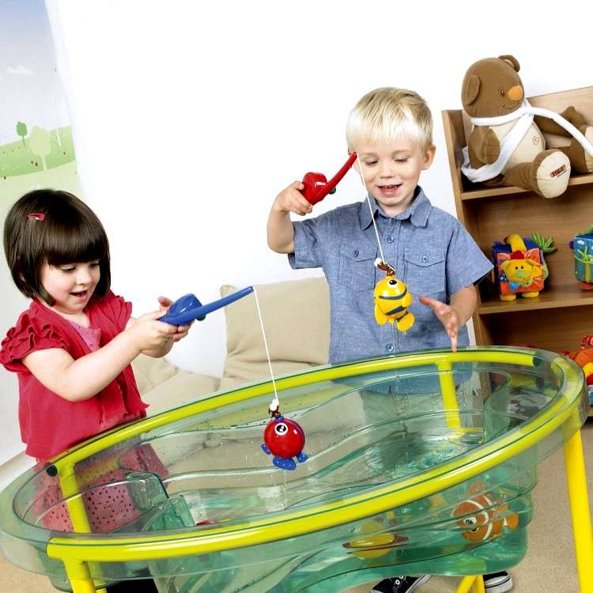

15."Желатиновое море". Один из вариантов сенсорной коробки - океанариум. Добавляем в кипяток немного синей краски и желатина, охлаждаем и заселяем морскими жителями. Если использовать пищевой краситель и стеклянную посуду - море будет прозрачным. С детьми постарше можно играть в "находилки" - спрятать в море предметы и распечатать карточку с их изображениями, или написать словами, что нужно найти, если ребенок уже умеет читать.

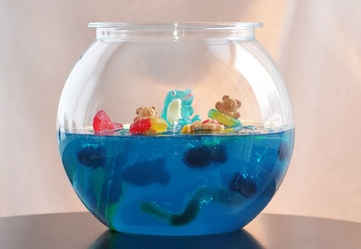

16.Рисуем водой - кисточкой, валиком, руками. Смотрим, как рисунок исчезает.

17.Отжимаем губку. Переселяем водичку из одной посуды в другую при помощи губки. Можно добавить раскладку по цветам.

18.Поливаем цветочки из лейки, для начала без воды.

19. Воду можно заколдовать. Достаточно потрясти специальную баночку, и вода окрасится в определенный цвет.

20."Дождик пошел". В банку с водой выдавливаем пену для бритья (облака) и осторожно наливаем сверху синий раствор акварели (дождик).



21.Смотрим, как цветочки пьют воду. Подкрашиваем ее пищевым красителем и ждем. Серединка белого цветка должна со временем приобрести оттенок воды. Мы пока не дождались :)

22."Цветные горошки-дорожки". В пару ложек подсолнечного масла добавляем несколько цветных капель акварели. Немного взбалтываем, чтобы их измельчить. Наливаем в банку с теплой водой и наблюдаем цветные дорожки.

23."Пузырьки". В бутылку или высокий стакан наливаем подсолнечное масло и воду (3:1), добавляем ложку раствора акварели, бросаем четвертинку таблетки Алкозельцера - и получаем волшебные пузырьки. Потом еще четвертинку - и снова пузырьки ))

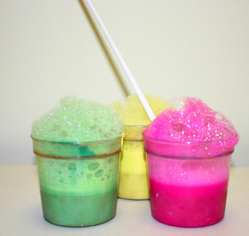

24.Смотрим, как кипит вода и поднимается пар. Рисуем на запотевшем зеркале в ванной.

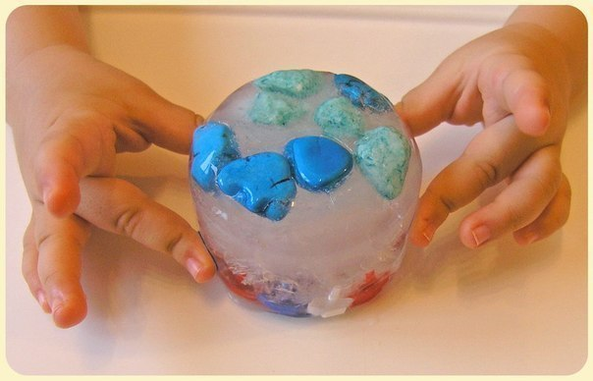

Лед – это тоже вода.

25.Наполняем формочки для льда водой. Сначала ложкой, потом можно попробовать спринцовкой.

26.Замораживаем подкрашенный лед и плавим его в теплой воде.

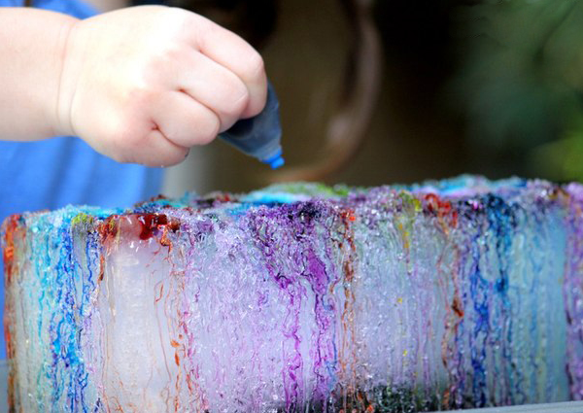

27.Можно сделать ледяные бусы (нитку в воде перед заморозкой нужно немного притопить в каждой ячейке).

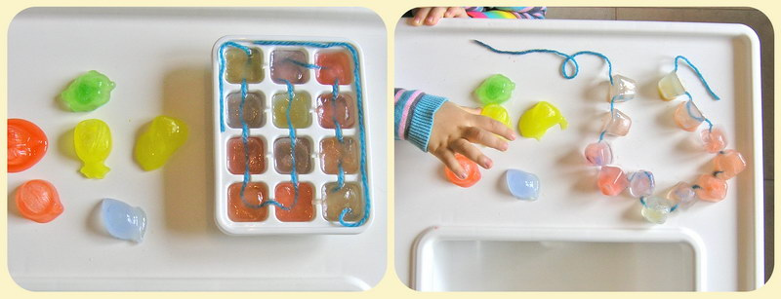

28.Или ледяной кораблик (если хотите цветной, можно подкрасить свекольным соком). Для этого к концу трубочки для сока прикрепляем парус из самоклейки, другой конец трубочки приклеиваем кусочком скотча ко дну стакана, наливаем в стакан немного воды и замораживаем. А еще кораблик получится из кусочка пенопласта и игрушечной ложки.

29."Соленые тоннели". Смешиваем соль с акварелью и выкладываем эту "кашу" на лед. Соль со временем расплавит лед и проест тоннели. Заодно можно рассказать, почему в гололед дороги посыпают солью.

30.Замораживаем сокровища и затонувшие корабли.

Можно устроить ледниковый период и глобальное потепление. Понаблюдать, какой лед тает быстрее - в горячей воде или в теплом свитере и т.д.

31.Делаем каток для игрушек. Игрушки ставим в одноразовые стаканчики и наливаем немного воды, замораживаем. Для катка подойдет поднос или противень.

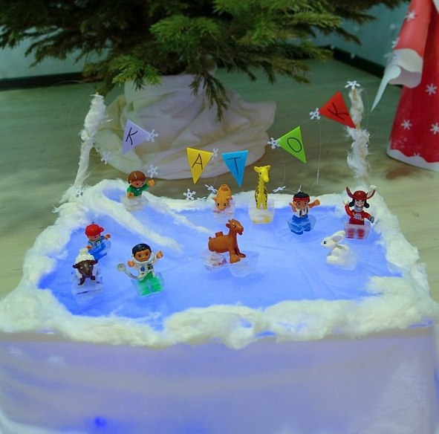

32.Цвет растения

Этот опыт с водой призван продемонстрировать естественный процесс питания растений.

Для проведения возьмите две-три пол-литровых баночки (или стаканы), наполните их водой. Вместе с ребёнком растворите в жидкости по пакетику пищевого красителя – вода станет яркой и насыщенной. В каждую банку аккуратно поместите белые листья свежей капусты.

Окрашивание капусты

Окрашивание растений в цветной воде

Спустя время листья примут окраску того раствора, в котором они находились. Этот опыт – наглядный пример тому, как растение получает влагу (и растворённые в ней минералы) из почвы в естественных условиях.

На этом примере объясните детям, что важнейшее свойство воды в природе – давать жизнь всем живым организмам.

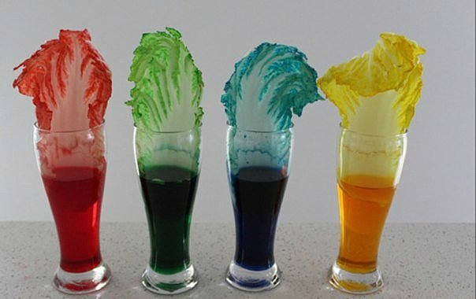

33.Замерзание

Ещё один опыт, демонстрирующий интересный эффект взаимодействия воды и соли.

Налейте в два стакана воду. В первом пускай жидкость будет чистой, кипячёной и без примесей. В воду второго стакана добавьте соль, хорошо размешайте её до полного растворения.

Далее поместите стаканы в морозилку часа на три.

По истечению времени предложите ребёнку достать и сравнитьобразцы. Чистая вода замёрзнет, а вот подсоленная – нет. Результаты обсудите.

Такие опыты понравятся также и деткам 7 лет .

34.Оптика

В ходе следующего опыта вода станет своеобразным увеличительным стеклом!

Возьмите трёхлитровую банку, заполните примерно половину водой. В жидкость окуните предмет с чётко фиксированной формой (лучше всего взять яйцо). Рядом с банкой положите такой же предмет. Пускай ребёнок сравнит.

Оптические эксперименты с водой и рисунком

Оптические эксперименты с водой очень разнообразны

Конечно, маленьких экспериментатор сразу задаст вопрос: «Почему яйцо в банке больше чем то, что лежит на столе?»

Совет родителям: на этом этапе расскажите ребёнку о способностях воды преломлять лучи – вспомните школьный курс физики!

Продемонстрируйте то же свойство, с другой стороны, например, поставьте карандаш в стакан с водой. Он уже не будет прямой линией – прямое свидетельство преломления.

35. Плотность воды

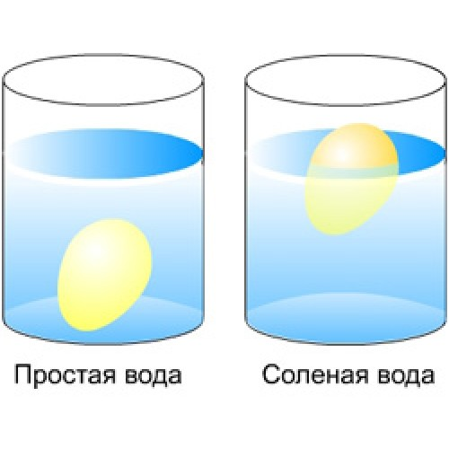

Демонстрацию можно проводить с использованием инвентаря из прошлого эксперимента. Нужны банка с водой, яйцо и поваренная соль.

Опыт на плотность воды с яйцом

Опыт на плотность воды можно выполнять с яйцом или картофелем

Налейте чуть больше воды – примерно две трети сосуда. Поместите туда яйцо, оно опустится на дно банки. Далее попросите ребёнка досыпать несколько ложек соли в воду. По мере добавления соли в жидкость яйцо начнёт всплывать к верху.

Именно здесь родители должны рассказать ребёнку о том, что такое плотность воды и как она может меняться. Для детей 7 лет эта информация будет очень интересной.

Уже в 5-7 лет дети чувствуют жажду познания. Им важно знать, как происходят природные процессы.

7-летнего ребёнка (как и детей помладше) привлекают все манипуляции, которые можно проводить с водой.

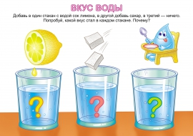

36.Для рисования вам потребуется жирное молоко, а еще лучше - сливки. Средство для мытья посуды, кисточки и краски. Я взяла гуашь, она дает относительно яркие, но в то же время пастельные оттенки и почти не смешивается с молоком. Ну а чтобы получить очень яркие и насыщенные узоры лучше поискать в продаже цветную тушь, она даст интенсивные цвета, будет заворачиваться в узоры, создавая эффект мрамора

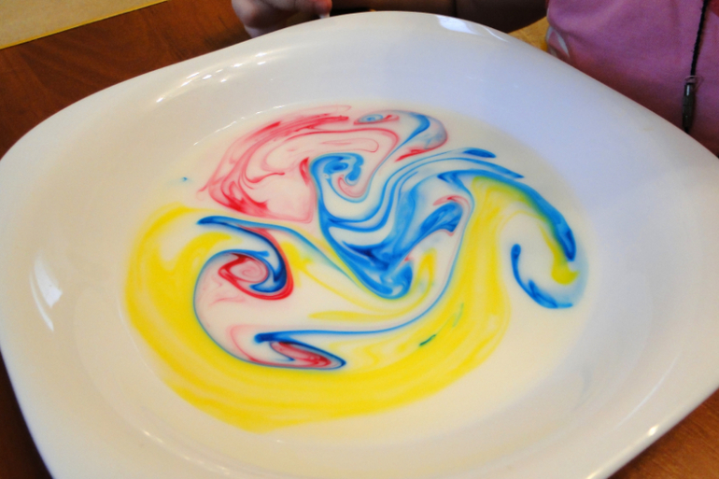

37. Исчезающая вода

Возьмите два одинаковых стакана и налейте их водой до одного и того же уровня. Отметьте его фломастером. Один стакан накройте крышкой, а другой оставьте открытым. Положите их в теплое место. На другой день увидите, что уровень воды в открытом стакане стал ниже, а в закрытом не изменился.

Что произошло? Под тепловым воздействием вода в открытом стакане испарилась и превратилась в мельчайшие частицы пара, которые рассеялись в воздухе. Отсюда вывод: когда-нибудь все мокрое высыхает.

38. Со льдом

В стакан, наполненный до краев водой, опустите кусок льда. Лед начнет таять, а вода через край не перельется. Отсюда следует, что вода, в которую преобразовался лед тяжелее и занимает меньше места, чем лед. Вывод: лед легче воды.

39. Радуга

Продемонстрируйте деткам радугу в комнатке. Под маленьким углом положите в воду зеркало. Затем поймайте зеркалом солнечный лучик и на стену направьте. Его вращайте до тех пор, пока на стене не увидите спектр света. Роль призмы, которая разлагает свет на составляющие, выполняет вода. Малышам очень понравится этот опыт, поскольку они увидят радугу.опыты с водой для детей: радуга

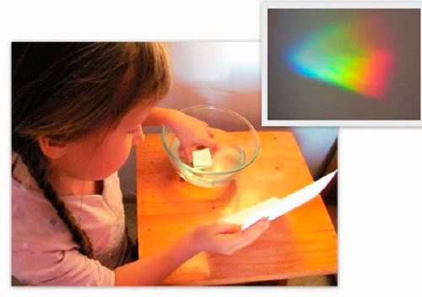

40. Волшебное зеркало

В сказках зеркала обладают магической силой. Посмотрев в них можно попасть в другое измерение времени или увидеть события прошлого и будущего. Зеркалом для волшебниц часто служит вода, налитая в специальный сосуд. Попробуйте рассмотреть в воде, налитой в пол литровую банку события своего будущего. А мы тем временем положим туда яйцо. Оно опустится на дно и станет как будто больше в размерах.

Помытое яйцо можно отправить в омлет, а малышу объяснить, что предметы кажутся в воде больше из-за преломления света. Это эксперимент с водой показывает, что размер предмета, погруженного в воду, представляется примерно на четверть больше реального. Выпуклый бок банки тоже увеличивает и искривляет изображение, находящегося внутри ее под водой яйца.

41. Живое яйцо

Яйцо не умеет само двигаться. Хотя потенциально является живым. Если его высидит курица, появится цыпленок. Но цыплят мы высиживать не будем. Чтобы заставить яйцо двигаться, используем соленую воду. Вместо яйца, можно взять плотный резиновый мячик, который тонет в пресной воде.

Для эксперимента добавим в пол-литра воды две ложки соли с большой горкой, размешаем до растворения. Нальем соленую воду в литровую банку. Приготовим два стакана. Один с чистой водой, в другом растворим столовую ложку соли с большой горкой. Яйцо опустим в банку с соленой водой. Оно должно всплыть на поверхность. Теперь попеременно подливаем воду из стакана с пресной и соленой водой в банку с яйцом. Сначала льем пресную воду – яйцо начнет тонуть, потом соленую – яйцо начнет подниматься на поверхность.

Объяснить смысл происходящего просто. Соленая вода имеет большую плотность, чем пресная, она выталкивает предметы на поверхность, поэтому в море плавать легче.

42.Превращаем воду.

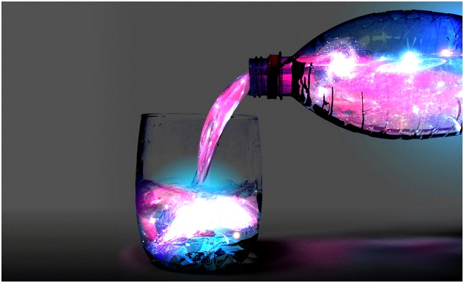

43.Волшебная лампа

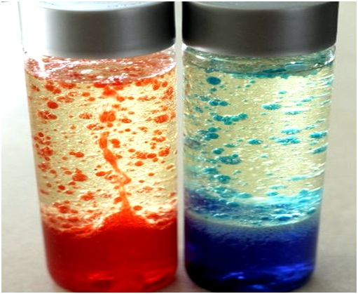

Для изготовления волшебной лавовой лампы необязательно быть волшебником. Достаточно немного фантазии и желания экспериментировать. Чтобы провести опыт понадобится обыкновенное постное масло из магазина, теплая вода и шипучие таблетки (можно взять Алказельцер или любые другие).

В бутылку наливают стакан воды, оставшееся пространство заполняют маслом на два пальца ниже горлышка. Воду нужно окрасить при помощи пищевого красителя в яркий цвет. Бросают в воду шипучую таблетку и наблюдают, как к поверхности масла поднимаются разноцветные водяные пузырьки. Когда реакция закончится, можно бросить в бутылку еще одну таблетку. Опыт объясняется разной плотностью масла и воды, вода тяжелее, а масло легче, они никогда не смешиваются друг с другом, поэтому капельки воды в масле, поднимаясь, создают эффект лавы.

44. Умная вода

Вы никогда не видели воды, которая сама возвращается в стакан, после того как ее разлили? Теперь сможете познакомиться. Для опыта потребуется стакан, подкрашенная в любой цвет вода, большая суповая тарелка, кусочек пластилина и две спички.

Наливаем в стакан воду, капаем в нее краситель, чтобы все действия воды были лучше видны. На дно суповой тарелки крепим небольшой кусочек пластилина, вставляем в него две спички. Аккуратно выливаем в тарелку подкрашенную воду. Поджигаем спички, которые воткнули в пластилин. Накрываем горящие спички пустым стаканом, в котором была вода. Вода из тарелки начинает собираться обратно в перевернутый стакан.

Этот опыт объясняется разницей в давлении воздуха. Под стаканом с горящими спичками давление меньше атмосферного, поэтому туда и устремляется умная вода.

45.Куда плывет из спичек флот

Чтобы управлять игрушечным флотом, необязательно быть капитаном корабля. Достаточно иметь небольшой кусочек мыла и сахара. Кроме этих двух главных компонентов, для эксперимента будут нужны спички и мисочка с водой.

Наливаем в миску чистую воду. У спичек отламываем серные головки и опускаем в воду, чтобы они плавали по краям миски. В центр емкости с водой и спичечной флотилией опускаем кусочек сахара. Спички, как будто почувствовав притяжение, тоже поплывут в центр. Теперь опускаем в центр миски кусочек мыла, спички разбегутся к краям чашки, наверное, мыло им не по вкусу.

Движение спичек происходит благодаря изменению натяжения на поверхности воды. Ребенок сам сможет провести этот опыт, как и множество других увлекательных и познавательных превращений.

46.Необычное кипение

Еще один интересный эксперимент с водой. Нагрейте воду до состояния, близкого к кипению. После этого в стакан погружается посторонний предмет, например, карандаш, результат – кипение.

Кипящая вода в чашке

Такой химический опыт выглядит ярче, если использовать рассыпчатые вещества, например, сахар.

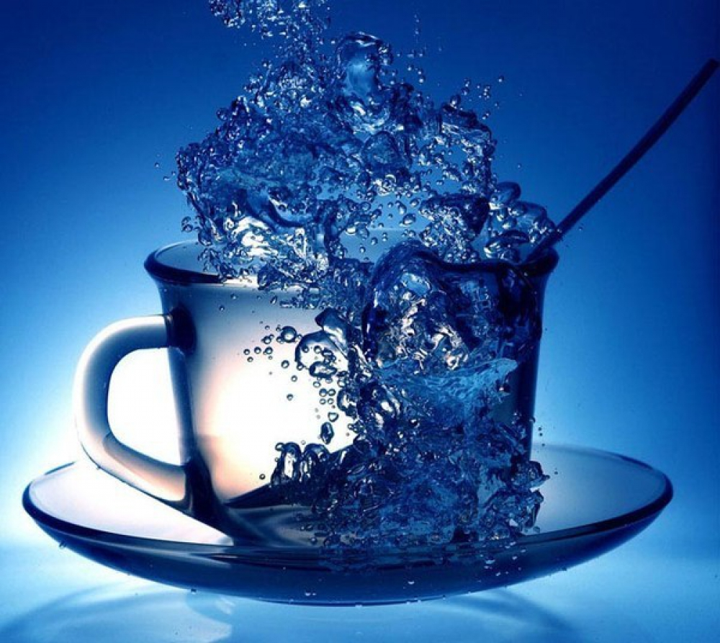

47. Быстрое замерзание

Возьмите две полуторалитровые бутылки с Н2О, поставьте их в морозилку на 2,5 часа при температуре -25 градусов.

Достаньте сосуд, ударьте его об стол – вода леденеет прямо на глазах.